Beadandó feladat dokumentáció
Készítette:
Juhász Zsombor
QGZPQA
Email: juhaszjuhi03@gmail.com
Feladat:
Készítsünk programot, amellyel a következő játékot játszhatjuk. Adott egy 𝑛 × 𝑛 elemből álló játékpálya, amelyben Maci Lacival kell piknikkosarakra vadásznunk. A játékpályán az egyszerű mezők mellett elhelyezkednek akadályok (pl. fa), valamint piknikkosarak. A játék célja, hogy a piknikkosarakat minél gyorsabban begyűjtsük. Az erdőben vadőrök is járőröznek, akik adott időközönként lépnek egy mezőt (vízszintesen, vagy függőlegesen). A járőrözés során egy megadott irányba haladnak egészen addig, amíg akadályba (vagy az erdő szélébe) nem ütköznek, ekkor megfordulnak, és visszafelé haladnak (tehát folyamatosan egy vonalban járőröznek). A vadőr járőrözés közben a vele szomszédos mezőket látja (átlósan is, azaz egy 3 × 3-as négyzetet). A játékos kezdetben a bal felső sarokban helyezkedik el, és vízszintesen, illetve függőlegesen mozoghat (egyesével) a pályán, a piknikkosárra való rálépéssel pedig felveheti azt. Ha Maci Lacit meglátja valamelyik vadőr, akkor a játékos veszít. A pályák méretét, illetve felépítését (piknikkosarak, akadályok, vadőrök kezdőpozíciója) tároljuk fájlban. A program legalább 3 különböző méretű pályát tartalmazzon. A program biztosítson lehetőséget új játék kezdésére a pálya kiválasztásával, valamint játék szüneteltetésére (ekkor nem telik az idő, és nem léphet a játékos). Ismerje fel, ha vége a játéknak, és jelezze, győzött, vagy veszített a játékos. A program játék közben folyamatosan jelezze ki a játékidőt, valamint a megszerzett piknikkosarak számát.
Elemzés:
- A feladatot .NET Avalonia alkalmazásként, elsődlegesen asztali alkalmazásként és Android platformon valósítjuk meg, amely egy fő nézetből fog állni. Az alkalmazás portré tájolást támogat. Az ablakban elhelyeztem egy „New Game” gombot amivel a játékot megkezdjük.
- A játék megkezdése után megjelenik a „Pause” opció, amivel a játékot megállíthatjuk. Ilyenkor az idő nem telik és a játékos nem tud mozogni.
- A játéktábla méretét 3 opcióból választhatjuk ki egy combobox segítségével. Amennyiben úgy próbáljuk elindítani a játékot, hogy nem választottunk, egy felugró ablakba futunk.
- A játék elvesztése, vagy megnyerése esetén egy ablak ugrik fel.
- A játék során folyamatosan ki van írva a begyűjtött kosarak száma, és az eltelt idő a játék kezdete óta.
Felhasználói esetek:
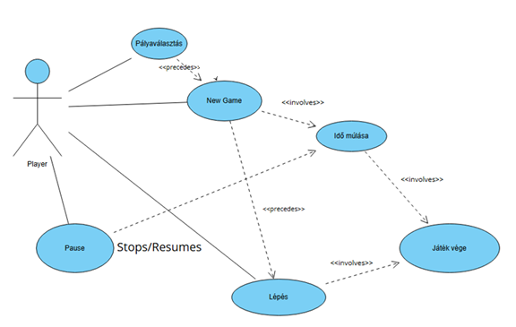

Tervezés:
Programszerkezet:
- A programot MVVM architektúrában valósítjuk meg, ennek megfelelően View, Model, ViewModel és Persistence névtereket valósítunk meg az alkalmazáson belül. A program környezetét az alkalmazás osztály (App) végzi, amely példányosítja a modellt, a nézetmodell és a nézetet, biztosítja a kommunikációt, valamint felügyeli az adatkezelést.
- A szoftvert négy projektből építjük fel: a modellt és a perzisztenciát tartalmazó osztálykönyvtárból (.NET Standard Class Library), valamint a .NET Avalonia projektjeiből (platformfüggetlen osztálykönyvtár és platformfüggő végrehajtható projektek), amelyet így Windows és Android operációs rendszerekre is le tudunk fordítani.
Perzisztencia:
- A Forest tábla lesz a játéktábla, ami legenerál egy konstruktorban megadott méretű pályát.
- A Maci lesz a mi Player által irányított karakterünk.
- A Hunters osztályból fognak majd a vadőrők példányosulni.
- A ForestField enumerátort arra használjuk, hogy a táblában megnevezzük a mezőket, ezzel megkönyebbítve a megjelenítést.
Model:
- A GameModel a lelke az egész projektnek, ebben történik maga a játék majd, melyet a View fog megjeleníteni.
- A játék folyamán Eventek váltódhatnak ki, például a játék megnyerését vagy elvesztését követően.
- Saját eventek a MaciLaciEventArgs, amit akkor használok, ha vége a játéknak, és a MaciLaciFieldEventArgs, ami a mezők változását jelzi a Viewnak, hogy frissítse a kijelzőt.

Az alkalmazás csomagdiagramja:
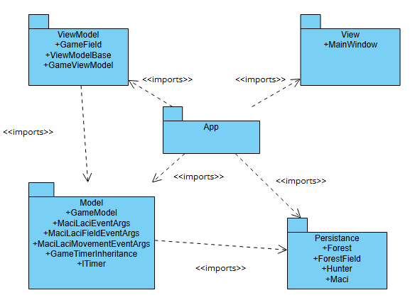

Az alkalmazás osztálydiagramja:
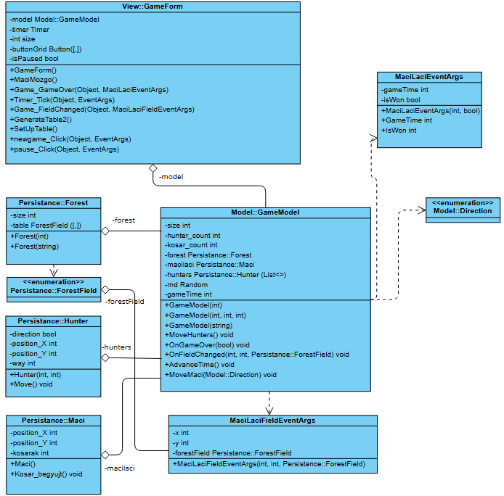

Tesztelés:
- A modell funkcionalitása egységtesztek segítségével lett ellenőrizve a UnitTest1 osztályban.
- A következőket tesztelem:
  - Inicializáció hibamentessége
  - Mozgásteszt, tud-e a játékos mozogni, megfelelően történik-e a mozgás
  - Objektumokba ütközés tesztelése
  - Vadászok mozgása
  - Kosarak felvétele, megkapja-e a pontot a játékos

